BN5S
Benelli BN 302
Kit pro levou stranu |  |  |  |  | Kit pro pravou stranu
ID | Popis | Kat.číslo | Počet |  |  | ID | Popis | Kat.číslo | Počet
1 | adaptér pro slider | DV-317 | 1 |  |  | 1 | adaptér pro slider | DV-317 | 1
2 | šroub M6x25 | 877 | 3 |  |  | 2 | šroub M6x25 | 877 | 3
3 | šroub M4x16 | 876 | 2 |  |  | 3 | šroub M4x16 | 876 | 2
4 | šroub M10x80mm | 852 | 1 |  |  | 4 | šroub M10x80mm | 852 | 1
5 | Moto adaptér | 1182 | 1 |  |  | 5 | Moto adaptér | 1182 | 1
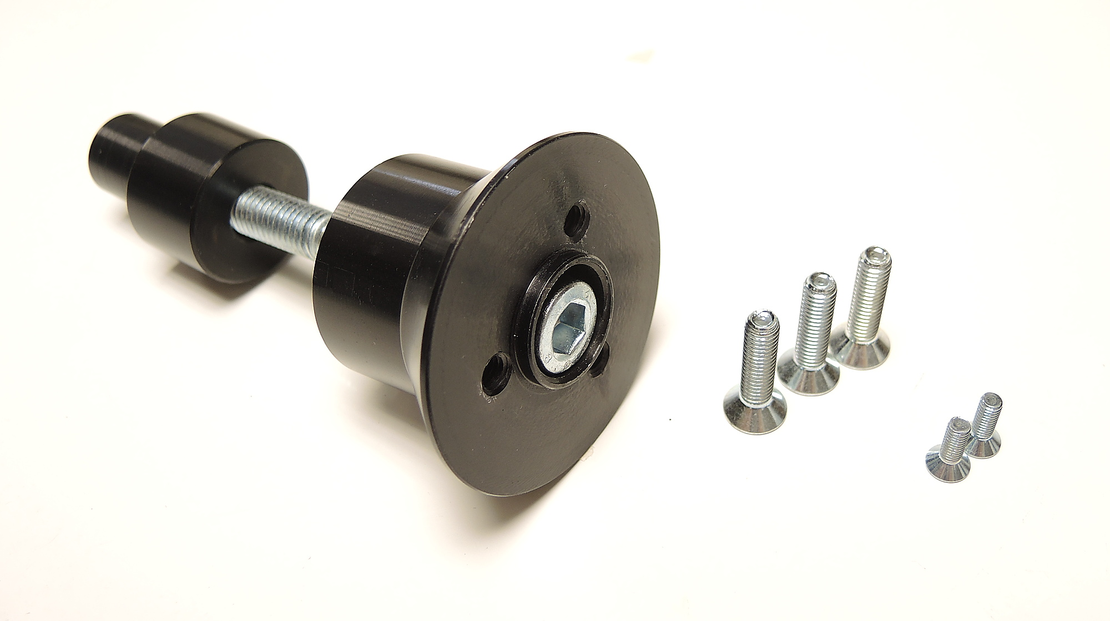

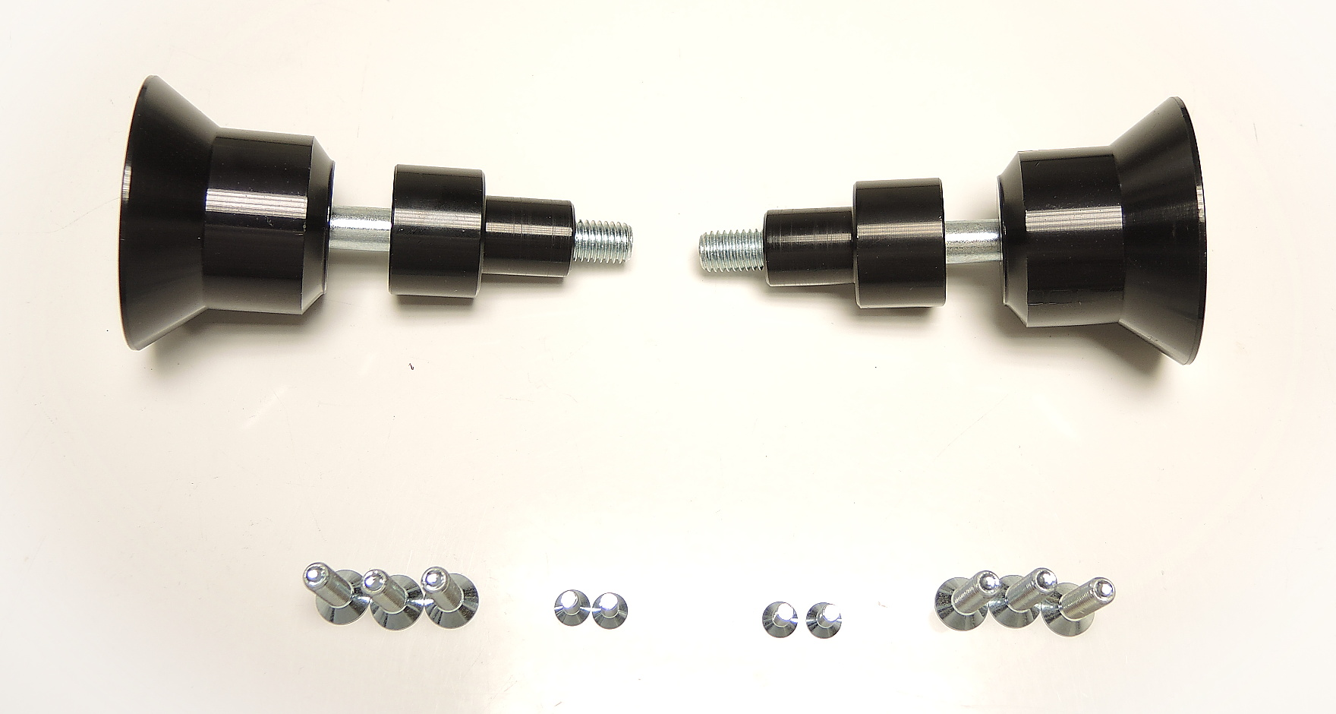
ID1
ID5
direction

ID4

ID2
ID3

Montážní návod (shodný pro obě strany):

- Demontujte původní šrouby podle fotografie níže.
- Připravte si sadu pro uchycení slideru podle fotografie výše.
  - Šroub M10 (ID4) vložte do adaptéru pro slideru (ID1).
  - Na konec šroubu nasuňte moto adaptér (ID5).
  - Celou tuto sadu namontujte na motocykl.
- Na připevněný adaptér pro slider namontujte slider pomocí třech šroubů M6 (ID2).
- Na slider namontujte barevnou krytku pomocí 2 šroubů M4 (ID3).

Upozornění - na závity všech šroubů doporučujeme použít pojistné lepidlo středně silné (modré barvy).

